Olá

Dando continuidade aos nossos estudos sobre programação orientada a objetos vamos hoje estudar sobre Modificadores de Acesso. Os modificadores são utilizados para restringir o acesso aos atributos e métodos de uma classe.

**Desafio do dia de hoje**!

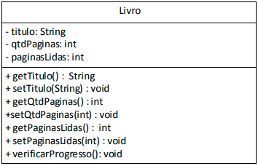*Escreva um programa em Java que construa uma Classe livro, que obedeça a descrição abaixo:*

* *A classe possui os atributos título, qtdPaginas e paginasLidas. Esses atributos devem ser marcados com o modificador de acesso* ***private.***
* *Crie os métodos* ***get***  *e* ***set*** *para cada um dos atributos*
* *Crie um método* ***verificarProgresso*** *que deverá calcular a porcentagem de leitura do livro até o momento. Para isso, deverá usar os valores dos atributos qtdPaginas e paginasLidas, através da fórmula: porcentagem = paginasLidas * 100 / qtdPagina. O valor da porcentagem deverá ser mostrado na tela conforme a mensagem “Você já leu X por cento do livro”, onde o valor de X é o valor calculado pela fórmula apresentada anteriormente.*

*Crie uma classe TestarLivro no mesmo pacote. Esta classe possuirá apenas o método main, que servirá para testar a classe Livros. As seguintes ações devem ser realizadas:*

* *Crie um objeto livroFavorito do tipo Livro.*
* *Altere o atributo título para “Pequeno Príncipe”. Utilize para isso o método* ***setTítulo.***
* *Altere o atributo qtdPaginas para 98. Utilize, para isso, o método setQtdPaginas*
* *Escreva na tela a mensagem: “O livro X possui Y páginas”, onde o lugar de X deverá aparecer o valor do atributo título e, no lugar de Y deverá aparecer o valor do atributo qtdPaginas. Utilize para tanto os métodos, getTitulo e getQtdPaginas.*
* *Alterar a quantidade de paginasLidas para 20*
* *Chame o método* ***verificarProgresso***
* *Altere a quantidade de paginasLidas para 50*
* *Chame o método* ***verificarProgresso***

*Material de Estudo*

* Modificadores de acesso

<https://docente.ifrn.edu.br/albalopes/semestres-anteriores/2012.1/disciplinas/programacao-orientada-a-objetos-eja/Aula14ModificadoresdeAcesso.pdf>

* Java: Modificadores de Acesso – Parte I (Teoria)

<https://blog.grancursosonline.com.br/java-modificadores-de-acesso-parte-i-teoria/>